Style Guide

Wapen en Scene

Periode 2

Het idee van het wapen was een combinatie van een zwaar (Katana/Sabel) en een machine pistool met een rood zwaard (fire aspect) en preferabel verschillende wapen modes met een animatie tussen de switch.

Inspiratie komt van online animated serie RWBY.

Specifieker het volgende wapen:

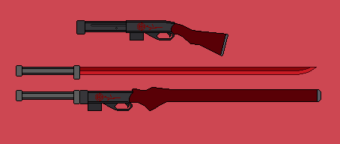

Verder ideeën zitten in mijn dummy.

Het Idee van de environment is redelijk simpel.

Het moet een Bos zijn Over run door vijanden die op je af komen.

Als ik na het project dit uit zou berijden komt er misschien nog een geheime basis onder de map waar je doorheen moet komen en uiteindelijk de selfdestruct button moet inlikken.

Maar voor nu voldoet het bos.